

Obec Pustějov

Zprávy ze zastupitelstva:

4. března 2009 se konalo 13. zasedání Zastupitelstva obce Pustějov, kde bylo mimo jiné projednáno a schváleno:

- rozpočtové opatření 1/09
- provedení inventarizace a vyřazení majetku
- podání žádosti o finanční podporu na zřízení kontaktního místa CzechPOINT
- účast na projektu „Dětská a víceúčelová hřiště v Regionu Poodří“
- podání žádosti o dotaci na akci „Teplovod Pustějov“ z OP životní prostředí
- plán společných zařízení – jednoduché pozemkové úpravy
- zadání zpracování projektové dokumentace na „ Sportovně rekreační areál vč. zázemí “
- 3. 4. byly podány dvě žádosti na KÚ Moravskoslezského kraje na podporu přípravy projektové dokumentace na akce „ Multifunkční centrum venkovského života regionu Poodří v Pustějově“ a „ Sportovně rekreační areál vč. zázemí v Pustějově“

Komunální odpad

Jarní svoz velkoobjemového odpadu proběhne ve dnech od 24. do 26. 4. 2009. Kontejnery budou rozmístěny na horním a dolním konci obce u sběrných nádob na tříděný odpad, na volném prostranství mezi firmou EGAS a panelákem.
Kontejner na elektro odpad bude přistaven v obecním dvoře v pátek 24. 4. 2009 od 12:00 do 17:00 hodin a v sobotu 25. 4. od 8:00 do 12:00 hodin.
Kontejner na nebezpečný odpad bude přistaven v sobotu 23. 5. 2009 od 9:00 do 17:00 hodin u autobusové zastávky.

Občané, kteří ještě nezaplatili poplatek za komunální odpad mají možnost zaplatit buď v hotovosti ve výši 400,- Kč./os./rok na OÚ nebo na účet OÚ č. ú. 1760201379/0800, var. symbol číslo domu.

Změna sídla kontaktního místa státní sociální podpory

Oznamujeme občanům, že ke dni 1. dubna 2009 došlo k přestěhování kontaktního místa státní sociální podpory ve Studénce do prostoru pobočky Úřadu práce v Bílovci na ulici Pivovarská 556/41. Z důvodu stěhování dochází i ke změně telefonních čísel a to na čísla 950 139 230, 950 139 231 a 950 139 232.
Bc. Renáta Opálková
vedoucí KM SSP v Bílovci

Informace pro občany

Odbor dopravy a silničního hospodářství a správní oddělení Městského úřadu Bílovec informuje, že z důvodu rozsáhlých změn, kterými musí projít informační systém správních a dopravních evidencí dojde od 1. 5. 2009 do 10. 5. 2009 k výluce informačního systému správních evidencí – tj. registr vozidel, cestovní doklady, občanské průkazy, evidence obyvatel. V tomto období nelze provádět příjem ani výdej veškerých dokladů s touto agendou spojených (přihlašování vozidel, odhlášení vozidel, příjem a výdej cestovních dokladů).

Válka očima válečného veterána

KTM spolu s vedením ZŠ pořádá v úterý 5. května 2009 vzpomínkový pořad k výročí ukončení II. světové války s názvem Válka očima válečného veterána.
Zveme všechny zájemce, od nejmladších až po pamětníky, k poslechu poutavého vyprávění v podání válečného veterána plk.v.v., ing. Mikuláše Končického, čestného občana města Ostravy.
Začátek pořadu je v 17:00 hodin v sále OÚ.
RNDr. Zd. Bartošek – ředitel školy
Ing. M.Šimeček - KTM
Mateřská škola v Pustějově
Zápis dětí k docházce do MŠ od školního roku 2009/2010 se uskuteční v pondělí 8. června 2009 od 10:00 hodin v předškolním zařízení.

Zprávy ze školní družiny:


Přiblížily se nejkrásnější svátky jara – Velikonoce – a děti naší základní školy se jako každoročně na tyto svátky připravovaly. 1. dubna přichystaly společně se svými vychovatelkami pro své blízké tradiční „Velikonoční jarmark.“ Na zahájení zazpívaly a zarecitovaly děti 4. a 5. třídy. Dospělí, kteří se přišli podívat, si pak mohli nakoupit velikonoční kraslice, dekorace, perníčky a vyrobit si velikonočního zajíčka také sami. Paní Marcela Petrošová seznámila rodiče se zdobením velikonočních kraslic voskem. Nakonec bylo pro návštěvníky připraveno malé pohoštění, které přichystaly děti.
Chtěly bychom poděkovat paní učitelce Ladislavě Kremzerové za velkou pomoc s přípravou jarmarku. Společně s paní Martou Hinnerovou také vypomohla při občerstvení. Paní Haně Bergrové, Monice Dreslerové, Kateřině Brňákové a Janě Paulasové za přispění krásnými velikonočními perníčky a dekoracemi na prodej. Samozřejmě bych nejvíce chtěla poděkovat dětem, které se všechny velmi snažily a vyráběly také samostatně. Velký dík patří také panu řediteli Zdeňku Bartoškovi za pochopení při přípravě a uskutečnění jarmarku.

Za ŠD vychovatelky Miluše Klementová a Šárka Holbová

Sportovní zprávy

Oddíl NH - Rozlosování jaro 2009

Muži A - II.liga,sk.B |  |  |  | 19.4. |  |  |  |  |  | Rokytnice - Pustějov
 |  |  |  | 26.4. |  | 10:15 |  |  |  | Pustějov - Albrechtičky
 |  |  |  | 2.5. |  |  |  |  |  | Ostopovice - Pustějov
 |  |  |  | 3.5. |  |  |  |  |  | Draken Brno - Pustějov
 |  |  |  | 8.5. |  | 16:00 |  |  |  | Pustějov - Vítkovice
 |  |  |  | 17.5. |  |  |  |  |  | Veselí n.M. - Pustějov
 |  |  |  | 23.5. |  |  |  |  |  | Opatovice - Pustějov
 |  |  |  | 24.5. |  |  |  |  |  | Jihlava – Pustějov
 |  |  |  | 31.5. |  | 10:15 |  |  |  | Pustějov - Studénka
 |  |  |  | 6.6. |  | 16:00 |  |  |  | Pustějov - Krčín
 |  |  |  | 7.6. |  | 11:00 |  |  |  | Pustějov - Podhorní Újezd
Dorostenci, dorostenky, muži B - uvedeny jen domácí utkání

 |  | 26.4. |  | 8:45 |  |  |  | dky |  | Pustějov - Chropyně
 |  | 2.5. |  | 10:30 |  |  |  | dci |  | Pustějov - Svinov
 |  | 8.5. |  | 13:00 |  |  |  | dci |  | Pustějov - Vítkovice
 |  | 8.5. |  | 14:30 |  |  |  | muži B |  | Pustějov - Albrechtičky
 |  | 10.5. |  | 10:30 |  |  |  | dky |  | Pustějov - Rokytnice
 |  | 16.5. |  | 16:00 |  |  |  | muži B |  | Pustějov - St.Vesn.O.
 |  | 31.5. |  | 8:45 |  |  |  | dky |  | Pustějov - Chropyně
 |  | 31.5. |  | 11:30 |  |  |  | muži B |  | Pustějov - Studénka
 |  | 6.6. |  | 14:30 |  |  |  | dky |  | Pustějov - Studénka
V dorostenecké kategorii soutěž po odehrání základní části v závěru měsíce května pokračuje turnajem
prvních čtyř mužstev o postup na Mistrovství republiky (pořadatel Žatec) a na Pohár ČR (Brno), celky
na 5. až 8. místě hrají jen o konečné pořadí v oblastním přeboru.
 |  |  |  |  |  |  |  |  |  |  | Výbor NH, TJ Sokol Pustějov

Jarní aktivity odboru Sport pro všechny

První soutěží v roce 2009 byla již tradičně halová kopaná mužů pod názvem „líný míč“. Konala se 28.2. ve Štramberku za účasti 6 družstev. Hrálo se 15 vzájemných utkání, po kterých družstvo Pustějova vybojovalo krásné 2.místo za první Kopřivnicí.

Další sportovní akcí byla „Aerobic party“ s profiinstruktorem aerobicu Honzou Jarošem, která se uskutečnila v sokolovně 28.3.2009 za účasti 33 žen. Byl to již osmý ročník s perfektní atmosférou, kterou umí cvičitel Jaroš pro ženy připravit a určitě ji budeme opakovat.

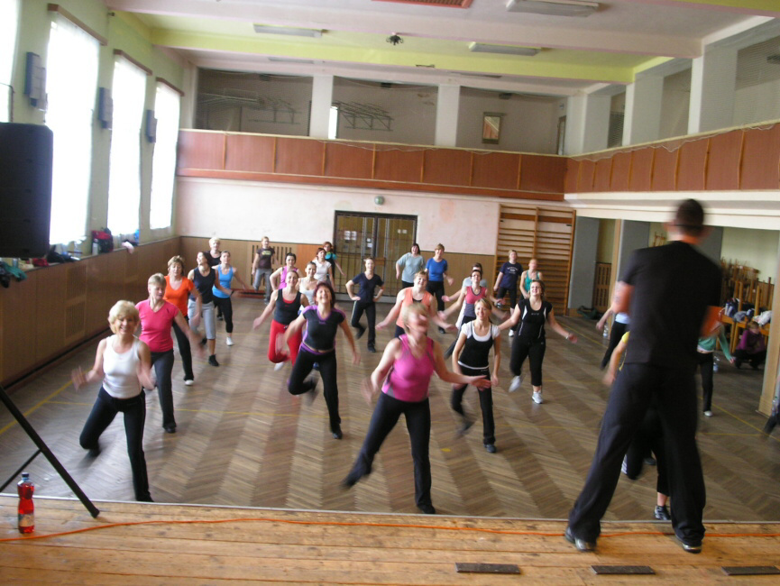
Poslední v řadě soutěží byl turnaj ve volejbalu v Albrechtičkách, který se uskutečnil 4.dubna, kde naše družstvo obsadilo ve složení (Tisovský, Dresler, Glogarová ,Alena a Pavel Zuzaníkovi) druhé místo.

Připravujeme na 25. dubna orientační závod pro děti pod názvem „medvědí stezka“ a 4. května atletické závody v areálu sokolovny. Úspěšní sportovci se pak zúčastní okresní soutěže, která proběhne tentokrát v Mořkově dne 7. - 8. května. Těšíme se na vaši účast a podporu při soutěžích.

Za odbor SPV Ludmila Tisovská

Fotbalový klub

Děkujeme všem spoluobčanům, za hojnou účast na fotbalovém plese a ještě jednou děkujeme všem, kteří přispěli do tomboly.

Rozlosování jarních utkání:

Muži: Dorostenci:

12.4. Pustějov - Děrné 15:30
19.4. Pustějov - Tísek B 16:00
26.4. Jistebník n.O. - Pustějov 16:00
3.5. Pustějov - Bravantice 16:30
9.5. Bílov - Pustějov 16:30
17.5. Pustějov - Heřmanice 16:30
23.5. Stachovice - Pustějov 16:30
30.5. Olbramice - Pustějov 16:30
7.6. Pustějov - Kravín 16:30
14.6. Pustějov - Hájek a synové B 16:30
20.6. Vrchy - Pustějov 17:00

12.4. Pustějov - Lichnov 13:15
19.4. Pustějov - Štramberk 13:45
26.4. Jistebník n.O. - Pustějov 13:00
3.5. Pustějov - Žilina 14:15
10.5. Straník - Pustějov 14:00
17.5. Pustějov - Vražné 14:15
23.5. Petřvald n. M. - Pustějov 14:15
30.5. Kunín - Pustějov 14:15
13.6. Pustějov - Libhošť 14:15
20.6. Pustějov - Rybí 14:15
21.6. Spálov - Pustějov 15:30

Starší přípravka:
12.4. Pustějov - Bartošovice 11:30
19.4. Pustějov - Hladké Životice 12:00
3.5. Pustějov - Bravantice 12:30
17.5. Pustějov - Jeseník n. O. 12:30
24.5. Spálov - Pustějov 14:15
7.6. Pustějov – Suchdol n. O. 12:30
14.6. Pustějov - Hájek a synové 12:30
21.6. Starý Jičín - Pustějov 14:30

Tělocvičná jednota Sokol

Turnaje ve florbalu

Tělocvičná jednota Sokol Pustějov pořádala v sobotu 21. 3. 2009 v sokolovně od 9:00 hodin Florbalový turnaj žáků, kterého se zúčastnila družstva starších i mladších žáků s těmito výsledky a tímto pořadím:

starší žáci:
skóre body
1. Sokol Bernartice 14 : 5 6
2. Tělocvičná jednota Pustějov 10 : 10 3
3. ZŠ Studénka Butovická 8 : 11 2
4. ZŠ Suchdol nad Odrou 4 : 10 1

mladší žáci :

1. ZŠ Suchdol nad Odrou 4 : 2 5
2. Tělocvičná jednota Pustějov A 6 : 5 4
3. Tělocvičná jednota Pustějov B 2 : 3 2
4. Sokol Bernartice 3 : 5 1

Všichni podali velmi kvalitní a vyrovnané výkony. Fanoušci a fanynky měli možnost vidět dynamickou a zajímavou hru, krásné branky i zákroky brankářů. Hráči si odnášeli z turnaje nejen poháry, ale hlavně spoustu sportovních zážitků.
Byli jsme také na Turnaji v Suchdole nad Odrou (s umístěním na 4. místě) a těšíme se na odvetné utkání v Bernarticích nad Odrou (18.4.).
Květuše Kniezková

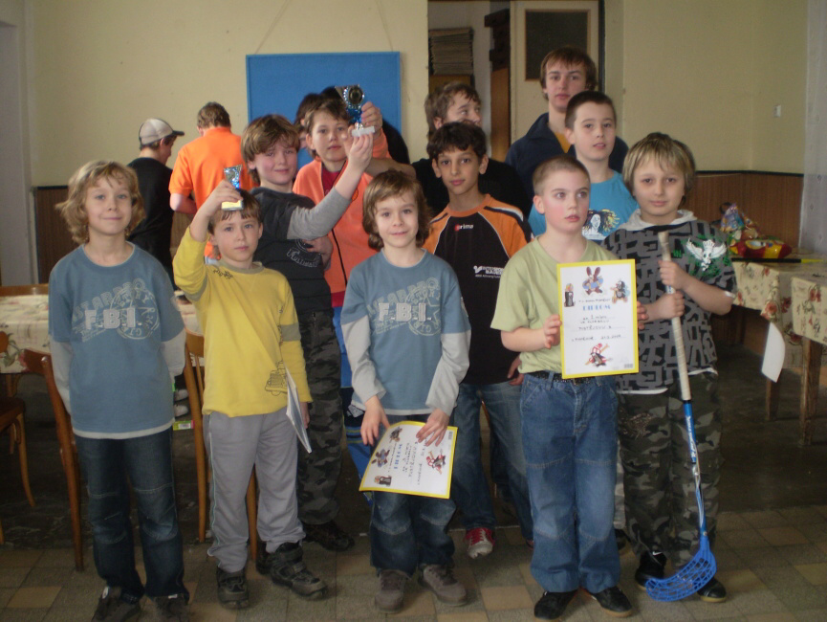

Obecní kolo „Pooderského koštování“ 7. 3. 2009

hruškovice
1. místo Usvald Oldřich Pustějov 128 9 bodů
2. místo Hejzák Jaroslav Pustějov 183 12 bodů
3. místo Usvald Petr Pustějov 128 15 bodů

slivovice
1. místo Usvald Oldřich Pustějov 128 10 bodů
2. místo Bednařík Karel Pustějov 281 12 bodů
3. místo Usvald Petr Pustějov 128 14 bodů

jablkovice
1. místo Horák Josef, Pustějov 143 11 bodů
2. místo Usvald Oldřich Pustějov 128 17 bodů
3. místo Usvald Petr Pustějov 128 20 bodů

V hodnotící komisi dobrou práci provedli a dík patří : Horák J., Hejzák J., Babůrek S., Popp. M., Macháček T., Kratochvíla M.,

Dětský maškarní ples

1.3. 2009 se v sokolovně uskutečnil dětský maškarní ples. Hlavním programem bylo vystoupení Míši Růžičkové, která s dětmi tančila a soutěžila. Poté se losovala tombola, na kterou se děti těšily.
Chtěli bychom poděkovat všem, kteří se podíleli na realizaci plesu, jak dětem z MŠ a ZŠ, tak sponzorům a všem rodičům.

Další akcí pro děti zároveň i k jejich svátku bude POHÁDKOVÁ ZAHRADA, která se uskuteční v pátek 29. 5. 2009 od 15:30 hodin na zahradě za školou a zveme všechny děti i rodiče .

výbor SRPDŠ

Oznámení:

V přízemí OÚ Pustějov v ordinaci lékařů provádí masáže paní Marcela Petrošová.
Provozní doba: Po., Út., Čt. od 16:00 do 19:00 hodin, v sobotu od 9:00 do 17:00 hodin. Objednávky jen na tel. čísle 736 77 14 00. Nabízené služby: sportovní a relaxační masáž, tygrování, ušní svíce.

Paní Hana Medková nabízí služby v oblasti pedikúry, manikúry, nehtové modeláže, zdobení nehtů, P-shine, depilace a masáže nohou a rukou, ošetření pleti Galvanic SPA. Objednávky na tel. čísle 605 162 203.

Připravujeme:

Divadlo:
Dejte dětem dárek v podobě pohádky – v sobotu 30. 5. v 15:00 hodin se v sokolovně představí divadelní soubor „Odřivous“, a zahraje pohádku Zahrada víl.

Srdečně zve kulturní komise

Společenská rubrika

Své významné životní jubileum letos slaví:

duben - Pischová Anna 75 let
Heinrichová Marie 75 let

Do dalších let přejeme hodně zdraví, štěstí, lásky a pohody.

Rozloučili jsme se:

Barvíková Danuše

Čest její památce!

Pozn.: Jednotlivé příspěvky neprocházejí redakční úpravou, autoři článků jsou odpovědni za jejich obsah.

Vydává Obecní úřad Pustějov dne 16. 4. 2009. N e p r o d e j n é. Náklad 380 výtisků. Evidenční č. přidělené Ministerstvem kultury ČR: MK E 1047. Své náměty a připomínky adresujte na knihovnu Pustějov, nebo pište e-mailem knihovna@pustejov.cz

